
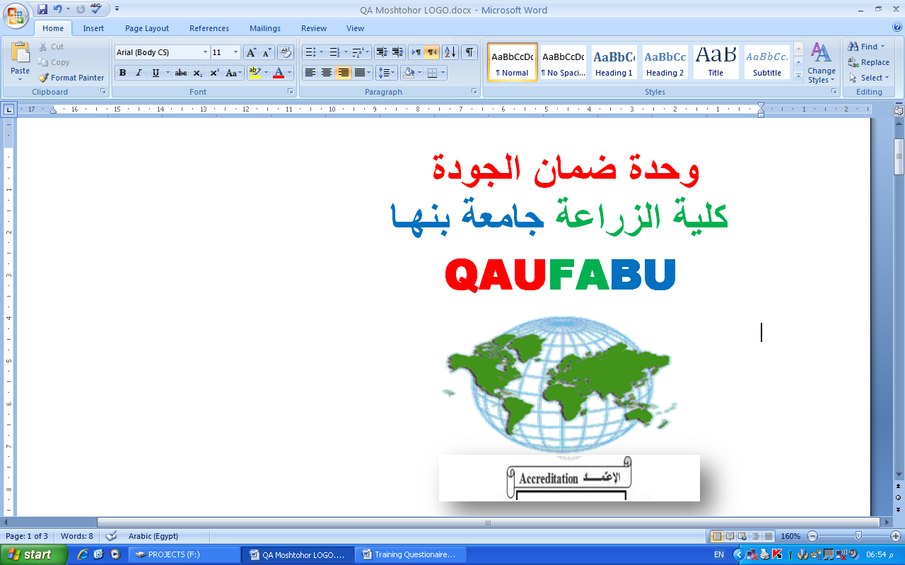
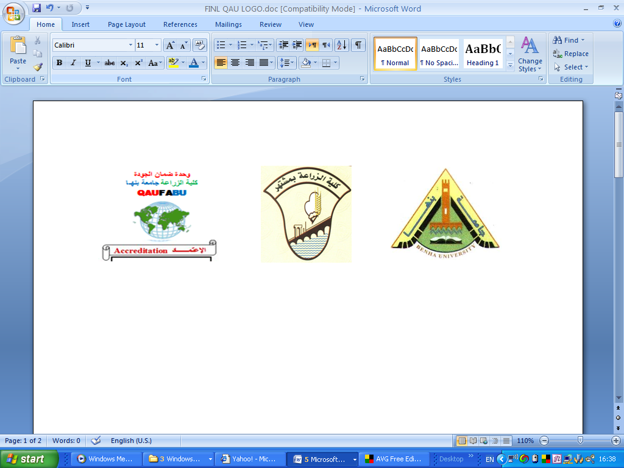

قسم المحاصيل نموذج اجابة الأمتحان النظرى الفصل الدراسى الأول للعام الجامعى 2015/ 2016
المستوى الرابع برنامج الانتاج النباتى (محاصيل) المادة : تربية محاصيل ذاتية

1- السلالة النقية (Pure line): عبارة عن " النسل الناتج من نبات ذاتي التلقيح أصيل وراثيا " وأوضحا أن أفراد السلالة النقية تكون أصيلة وراثيا Homozygous بنسبة 100 ٪ ، هذا إلي جانب أن تكون أفراد السلالة متجانسة وراثيا homogenous تماما.
- السلالات الفسيولوجية : عبارة عن سلالات متشابهة من الفطر متشابهة فى اشكالها المظهرية و تختلف فيما بينها فى قدرتها على الأصابة للتراكيب الوراثية المختلفة.
– Isogenic lines : عبارة عن سلالات متشابهة تماما عدا صفة او صفتين على الاكثر:
- الأرز الأبلند: هو اصناف جديدة من الارز تتحمل الأجهاد الرطوبى و تقدر على النمو تحت ظروف كميات قليلة من المياه
- نشأة الأقماح السداسية
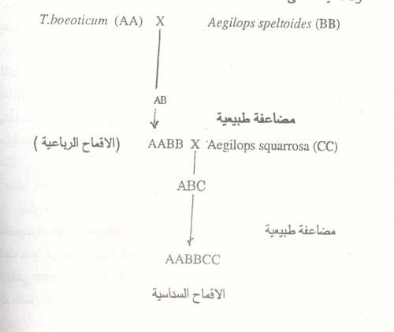
- أهداف التربية فى القمح
اهداف التربية فى القمح:
  - أرتفاع المحصول:
- زيادة عدد السنابل فى وحدة المساحة.
- زيادة عدد حبوب السنبلة
- زيادة متوسط وزن الحبوب (الالف حبة)
  - التبكير فى النضج
  - معدل الحصاد.
  - مقاومة الرقاد.
  - المقاومة للامراض
  - صفات الجودة
اهم الصفات التى ينتخب لها مربى القمح: المحصول العالى – مكونات المحصول – المقاومة للرقاد – قطر الساق – طول النبات – التبكير – طول نمو الجذور – البرولين – البوتاسيوم - ......
- ظاهرة العقم الذكري Male sterility :
هى عدم قدرة النبات علي أن يكون ملقحا لأزهاره أو لأزهار أية نباتات أخري لها نفس التركيب الوراثى. ويأخذ العقم الذكري أحد ثلاثة مظاهر هي :
1- عقم حبة اللقاح . Pollen Sterility :
حيث تخلو المتوك في هذه الحالة من حبوب اللقاح أو توجد بها حبوب لقاح ضامرة لاتستطيع القيام بعملية التلقيح .
2- عقم الأسديه Staminal Sterility :
وفيه تتحور الأسدية إلى تراكيب أخري حيث تتحور أسدية نبات الجزر مثلا إلى تراكيب بتليه مختلفة الأشكال وتعرف هذه الحالة باسم Petaliody (Eisa and . Wallace, 1969 ).
3- عدم تفتح المتوك Positionel sterility
وفيها تفشل المتوك في التفتح رغم أن بها عدداً كبيراً من حبوب اللقاح الخصبه القادرة على إحداث الإخصاب .
وترجع ظاهرة العقم الذكرى هذه إلى عوامل وراثيه في النواة ، أو في السيتوبلازم أو في كل من النواة والسيتوبلازم
أولا : العقم الذكري الوراثي Genetic male sterility :
تنتشر هذه الحالة تقريباً في جميع النباتات ثنائية المجموعة الكروموسوميه Diploid سواء كانت بريه أو منزرعة . ويتحكم في هذا النوع من العقم الذكري عاده عامل وراثي واحد متنحي ، وفي بعض الأحيان قد يتفاعل عاملان وراثيان أو أكثر في إظهار الصفة . ويرمز إلى عامل العقم الذكري بالرمز ms وهما الحرفان الأولان لكلمتي male sterility ويكون التركيب الوراثي ms ms عقيماً بينما يكون التركيبان الآخران MS MS و MS ms لديهما القدرة علي الإخصاب. ويمكن نقل صفة العقم الذكري الوراثي هذه بسهولة ويسر إلى أي صنف أو سلاله حتي يمكن إستغلال الصنف أو السلالة بعد أن تنتقل إليه هذه الصفة كأم في التهجينات وذلك بإتباع طريقة التهجين الرجعي Backcross
وفي هذه الحالة تستعمل السلالة التى يراد إدخال صفة العقم الذكري إليها كأب مذكر يلقح مع السلالة الحاملة لصفة العقم الذكرى كأب مؤنث (كأم). ثم يلقح الجيل الأول الناتج تلقيحاً ذاتياً لعزل النباتات الأصيلة في صفة العقم ، ثم تلقح هذه النباتات رجعياً بالصنف المراد نقل الصفة إليه . ولأن الصفة المراد نقلها متنحية فيجب أن يعقب كل جيل من أجيال التلقيح الرجعي تلقيحاً ذاتياً لعزل النباتات الأصيلة في الصفة . وبعد 6-8 تلقيحات رجعية يمكن الحصول علي سلاله جديده تتشابه مع السلالة الأصلية في جميع الصفات بالإضافة لإحتوائها علي صفة العقم الذكري
ويمكن المحافظة علي النباتات العقيمة ذكرياً بإحدى هذه الطرق :
1-التلقيح الذاتي يدوياً للحالات التي تكون فيها حبوب اللقاح خصبه داخل المتك ولكن المتك غير قادر علي التفتح .
2- الاستفادة من ظاهرة الخصوبة الجزئية التي تظهر علي النباتات العقيمة الذكر تحت ظروف معينة بإكثارها في هذه الظروف ، بينما يمكن إستعمالها في إنتاج الهجين في الظروف التي يكون فيها العقم تاماً. ومن الأمثلة علي ذلك حاله من العقم الذكري ظهرت في القطن حيث كانت النباتات المتنحية الأصيلة خصبه جزئياً تحت ظروف الصوبات بينما كانت عقيمة تماما في ظروف الحقل المفتوح .
تلقيح السلالة عقيمة الذكر الأصيلة (ms ms ) بسلاله أخري مماثلة تماما للسلالة العقيمة isogenic line ولكنها خصبة الذكر خليطه (MS ms) وعند التلقيح بين السلالتين السابقتين فإن النسل الناتج يكون نصفه عقيما (ms ms) والنصف الآخر خصبا (Ms ms) وللمحافظة علي السلالة العقيمة الذكر يمكن التلقيح بينهما كما فى الشكل التالى:

(50٪ عقيم) ms ms | x Ms ms | ms ms
( 50٪ خصب) Ms ms | خصب الذكر خليط | عقيم الذكر
ويؤدي استعمال السلالات العقيمة الذكر وراثيا كأم في التهجينات مع آباء خصبه أصيلة إلى إنتاج هجن تكون خصبة الذكر خليطه (Ms ms) (الشكل التالى).
Ms ms  كل النسل خصب الذكر خليط | x Ms Ms  خصب الذكر أصيل | ms ms  عقيم الذكر
شكل يوضح الشكل ظاهرة العقم الذكرى الوراثى
وتقل الإستفاده من ظاهرة العقم الذكري الوراثي في إنتاج الهجن علي المستوي التجاري في المحاصيل ذاتية التلقيح نظراً للحاجه إلى وسيله صناعية لنقل حبوب اللقاح من الأب المذكر إلى السلالة العقيمة (الأم) . ولكنها تفيد بصفة عامه في تجنب الحاجة إلى عمليه خصي الأزهار في سلالات الأمهات . لذا فهذا الطراز من العقم الذكري يفيد فقط في الأغراض العلمية
ثانيا : العقم الذكري السيتوبلازمي Cytoplasmic male sterility
هذا النوع من العقم الذكري يعتمد علي العوامل السيتوبلازميه بمعني أن النباتات التي تحمل نوعا معينا من السيتوبلازم تكون عقيمة ذكرياً، ويرمز للعقم في هذه الحالة بالرمز S وهو الحرف الأول من كلمة العقم Sterility ، بينما النباتات الغير عقيمة السيتوبلازم أي الخصبة يرمز لها بالرمز F وهو الحرف الأول من كلمة الخصوبة Fertility .
ويمكن نقل صفة العقم الذكري السيتوبلازمى إلى أي صنف أو سلاله يراد استعمالها كأم في التهجينات بسهوله ويسر وذلك بإتباع طريقة التهجين الرجعي ، حيث تستعمل السلالة المراد نقل صفة العقم الذكري إليها كأب مذكر لتلقح بالسلالة الحاملة لصفة العقم الذكري السيتوبلازمي والتي تستعمل كأب مؤنث (أم) . ونباتات الجيل الأول الناتجة من هذا التلقيح تكون عقيمة الذكر دائما لأن السيتوبلازم الموجود بها جاء إليها من الجاميطه المؤنثة أي عن طريق الأم. وتلقح نباتات الجيل الأول رجعياً بالسلالة المراد نقل صفة العقم الذكري إليها ، وبإستمرار عملية التلقيح الرجعي وبعد 6-8 أجيال من هذه العملية نحصل علي سلاله جديده تشبه السلالة الأصلية في جميع الصفات إلى جانب إحتوائها علي صفة العقم الذكري السيتوبلازمي.
والاحتفاظ بالسلالات العقيمة الذكر باستمرار سهل وميسور كما في حاله إكثار سلاله البصل عقيمة الذكر من الصنف Crystal wax كالاتي :

Crystal Wax (s) x Crystal Wax (F)

Crystal Wax (s) x Crystal Wax (F)

Crystal Wax (s) x Crystal Wax (F)

وهكذا
ومن الواضح أنه للمحافظة علي السلالة العقيمة باستمرار يجب أن توجد ملقحات (Pollinators ) أي سلاله مماثلة تماما للسلالة العقيمة الذكر isogenic line ولكنها خصبه الذكر وتزرع هذه الملحقات جنبا إلى جنب مع السلالة العقيمة الذكر.
ولايمكن إستعمال هذا النوع من العقم الذكري في إنتاج هجن في المحاصيل التى تؤكل ثمارها أو بذورها لأن نباتات الجيل الأول للهجين تكون عقيمة أي لا تنتج ثماراً أو بذوراً. ولكن يمكن الاستفادة من هذا الطراز من العقم في إنتاج هجن تزرع من أجل أجزائها الخضرية كالبصل والبنجر . هذا إلى جانب إمكانية إستعمال هذا النوع من العقم الذكري في إنتاج هجن في نباتات الزينة حيث تحتفظ الأزهار العقيمة بحيويتها ونضارتها لفترة أطول من الأزهار الخصبة والتى تذبل بسرعة بعد التلقيح والإخصاب . ويجب في هذه الحالة زراعة نباتات الجيل الأول معزولة عن أى ملقح .
ومرة أخري فإن صفة العقم الذكرى السيتوبلازمي تقل الاستفادة بها في إنتاج الهجن علي المستوي التجاري في المحاصيل ذاتية التلقيح نظراً للحاجة إلى نقل حبوب اللقاح من السلالة الخصبة (الأب) إلى السلالة العقيمة الذكر والمستعملة كأم.
ثالثاً: العقم الذكري الوراثي - السيتوبلازمي
Genetic Cytoplasmic Male Sterility
هذا الطراز من العقم الذكري ليس من الضروري أن يكون كله عقيما بل من الممكن أن يكون خصباً إذا لقح بسلاله معينة . وهذه السلالة وجد إنها تحمل جينات لها القدرة علي إعادة السيتوبلازم العقيم إلى سيتوبلازم خصب وهذه الجينات موجودة بالنواة ولابد لكي تحول السيتوبلازم العقيم إلى سيتوبلازم خصب أن توجد بحاله سائدة إما أصيلة أو خليطه ، ويطلق علي هذه الجينات جينات إعادة الخصوبة (Restorer genes ) ومعني ذلك إن هذه الجينات لايكون لها تأثير إذا وجدت بحاله متنحية أصيلة ، فلو رمز لجين إعادة الخصوبة بالرمز (R) ( من الكلمة Restorer ) ولجين العقم في السيتوبلازم بالرمز S ولجين الخصوبة في السيتوبلازم بالرمز (F) كما سبق توضيحه في الطراز الثاني (العقم الذكري السيتوبلازمي ) فإن التراكيب الوراثية الممكنة في حاله العقم الذكري الوراثي - السيتوبلازمي تكون علي النحو التالي :
تركيب الستيوبلازم | تركيب النواة | حالة النباتات
S | RR | خصب
S | Rr | خصب
S | Rr | عقيم
F | RR | خصب
F | Rr | خصب
F | Rr | خصب
أي أن التركيب الوراثي العقيم من بين هذه التراكيب هو الذى لايحمل جينات إعادة الخصوبة بحاله سائدة أو خليطه أي يحمل التركيب المنتحي (rr) بشرط أن يكون التركيب الوراثي للسيتوبلازم عقيم (s).
ولذلك تورث صفة العقم الذكري الوراثي - السيتوبلازمي كأية صفة مندليه بسيطة مع ملاحظة أن الستوبلازم يورث عن طريق الأم . وعليه لو أجريت هذه التلقيحات فسوف يكون النسل الناتج علي النحو التالي :
الأم (عقيمة الذكر)* |  | الأب (خصب الذكر) | التركيب الوراثى | الشكل الظاهرى
S(rr) | X | F(rr) | S(rr) | كل النسل عقيم
S(rr) | X | F(RR) | F(Rr) | كل النسل خصب
S(rr) | X | F(Rr) | 1S(rr): 1F(Rr) | 1 خصب : 1 عقيم
S(rr) | X | S(Rr) | 1S(rr): 1F(Rr) | 1 خصب : 1 عقيم
*الرموز داخل الأقواس تمثل تركيب النواة وخارجها تمثل تركيب السيتوبلازم.
ويمكن استغلال ظاهرة العقم الذكري الوراثي - السيتوبلازمي في إنتاج التقاوي الهجين، وكان أول تطبيق لهذه الظاهرة علي محصول البصل بواسطة العالمان (Jones and Davis,1944 ) حيث اكتشفا نباتاً من الصنف الطلياني الأحمر Italian Red كان عقيما عقماً ذكرياً تاماً ويتكاثر النبات بالبصيلات أثناء الدراسة التى قاما بها لمعرفة السلوك الوراثي لصفة عقم الذكر الموجودة به ، وعندما هجن هذا النبات بنباتات خصبة الذكر أعطي ثلاثة أنواع من النسل في الجيل الأول هي :
نباتات عقيمة الذكر تماما
نباتات خصبة الذكر تعطي عند تلقيحها مع النبات العقيم الذكر نسلا كله خصب .
نباتات خصبه الذكر تعطي عند تلقيحها مع النبات العقيم الذكر نوعين من النسل أحدهما خصب والآخر عقيم وبنسبة 1 : 1 .
وباستعراض هذه النتائج أمكن افتراض نوعين من السيتوبلازم الأول خصب (F) والثاني عقيم (S) . وكل النباتات ذات السيتوبلازم الخصب تنتج حبوب لقاح بصوره جيده وخصبه في نفس الوقت، وبذا يكون التركيب الوراثي للنباتات الخصبة إما أن تحتوي علي جين إعادة الخصوبة ( R) بحاله أصيله أو متنحية وهذا الجين قادر علي تحويل السيتوبلازم العقيم ( S) إلى سيتوبلازم خصب (F) أو تكون هذه النباتات محتوية أصلا علي سيتوبلازم خصب (F)، ولذلك تكون التراكيب الوراثية F(RR) , F(rr) , F(Rr) خصبة الذكر فعند إجراء تهجين بين نباتات عقيمة الذكر S (rr) ونباتات خصبة الذكر لا تحتوي علي جينات أعاده الخصوبة أي F (rr) فإن سيتوبلازم النسل الناتج سوف يكون عقيماً حيث إنتقل إليه العقم من سيتوبلازم الأم ولغياب جينات إعادة الخصوبة فلم يستطع التركيب من تحويل سيتوبلازم النسل إلى حاله الخصوبة وبذا فإن كل النسل سوف يكون عقيماً في هذه الحالة . وعند إجراء تهجين بين نباتات عقيمة الذكر S (rr) مع نباتات خصبة الذكر تحتوي علي جينات إعادة الخصوبة بحالة سائدة أصيلة F (RR) فإن النسل الناتج سوف يكون كله خصبا F (Rr) حيث أمكن لجين إعادة الخصوبة R من تحويل سيتوبلازم النسل إلى سيتوبلازم خصب. وعند التهجين بين نباتات عقيمة الذكر S (rr) مع نباتات خصبة الذكر تحتوي علي جينات إعادة الخصوبة بحاله خليطه سواء كان السيتوبلازم خصبا أو عقيما أي F (Rr) أو S (Rr) فإن النسل الناتج سوف يكون نصفه خصبا F (Rr) ونصفه الأخر عقيما S (rr) .
واستعمال هذا النوع من العقم الذكري في إنتاج تقاوي الهجين يحتاج إلى وجود ثلاث سلالات أولها السلالة عقيمة الذكر ذات التركيب الوراثي S(rr) female sterile line لاستخدامها كأم في التهجينات ، وهذه السلالة يمكن المحافظة عليها باستمرار بزراعتها مع سلاله شبيهه لها تماماً من جميع النواحي Isogenic line ما عدا احتوائها علي سيتوبلازم خصب أي F (rr) وتسمي هذه السلالة ملقح Pollinator or maintainer line وهى السلالة الثانية. هذا إلى جانب السلالة المعيدة للخصوبة Restorer line وهى السلالة الثالثة.
استغلال ظاهرة العقم الذكري في إنتاج الذرة الهجين
يمكن استغلال ظاهرة العقم الذكري الوراثي - السيتوبلازمي في إنتاج الذرة الهجين باستعمال السلالة العقيمة ذكرياً كأم في التهجينات والتخلص بذلك من عملية إزالة النورات المذكرة في خطوط الأمهات ( Detasseling ) .
استحداث العقم الذكري Induction of male sterility
يمكن إستحداث العقم الذكري صناعياً بواسطة بعض المركبات الكيميائية والتي تعرف باسم Chemical Hybridizing Agents في النباتات التي تعامل بها. وكان أول من إستعمل الكيماويات المحدثة للعقم هو العالم Moore (1950) والعالم Naylor (1950) وقد أطلق علي هذه الكيماويات أسماء عديدة مثل مانعات الحيوية في حبوب اللقاح pollen suppressant ، مبيدات حبوب اللقاح pollinocide ، مبيدات الطلع Androcide، مبيدات الجاميطات الكيماوية Chemical Gametocide ولكن من المفضل إستعمال الاصطلاح Chemical Hybridizing Agents والذي اقترحه McRae(1985).
وتعامل النباتات التى سوف تستخدم كأمهات في الهجين بهذه المواد الكيمائية قبل التزهير وتلقح النباتات الناتجة والتى تصبح عقيمة ذكريا بحبوب لقاح من الآباء المذكرة التى تزرع فيها بالتبادل لإنتاج البذرة الهجين . وحيث أن هذه الكيماويات لاتحدث تأثيرا في التركيب الوراثي للأزهار ، فإن مفعولها يتوقف في العام التالي لذا يجب إعادة المعاملة سنة بعد أخري .
ومن الأمثلة علي ذلك استخدام مبيدات الجاميطات Gametocides في إحداث العقم الذكري في القمح وذلك برش النباتات بمركب الإيثفون Ethephon وبتركيز من 1000-2000 جزء في المليون أو برش البراعم الزهرية لنبات عباد الشمس بمحلول حمض الجبريلليك Gibberellic acid عندما يكون قطر البرعم 1سم ويستمر الرش حتى يصل قطره إلى 3 سم وبتركيز (160 جزء في المليون ) وبحيث يكون نصيب البرعم الواحد 5 سم من المحلول . وعموماً فإن الكيماويات : ماليك هيدرازيد، حمض الجيريلليك ، الإيثيفون والمندوكس من أكثرها استعمالاً في الوقت الحاضر وتتميز مبيدات الجاميطات والتي تحدث عقماً ذكرياً في إمكان إستخدامها في إحداث العقم الذكري في سلاله يرغب المربي إستخدامها كأم في هجين ما وبذا يمكن تجنب الاعتماد علي تركيب وراثي معين كمصدر للعقم الذكري السيتوبلازمي وما يصاحب ذلك من أخطار الاعتماد علي مصدر واحد للسيتوبلازم .
ويجب أن تتوفر في مبيدات الجاميطات الشروط التالية .
1-أن تثبط تكوين حبوب اللقاح بصورة كاملة .
2-أن تحدث عقما بحبوب اللقاح ولا تؤثر في نفس الوقت علي حيوية البويضات
3-ألا تتأثر بالعوامل البيئية .
4-ألا يتأثر فعلها باختلاف التركيب الوراثي للنبات .
5-أن تكون فعاله في المراحل المختلفة لنمو النبات .
6-ألا يكون لها تأثيرات ضاره علي النبات .
7-أن تكون إقتصادية في الاستعمال .
8-أن تكون فعاله في إحداث العقم في الأزهار المبكرة والمتأخرة علي الأشطاء والأفرع وهذا يحتاج لأن يكون تأثيرها جهازياً داخل النبات .

- عدد طرق التربية فى الفول البلدى مع شرح أحداها.
طرق التربية: الاستيراد – الانتخاب – التهجين مع تتبع النسب – التهجين مع التجميع – التهجين الرجعى يختار الطالب اى طريقة و يشرحها بإختصار

- يمكن اضافة صفة مقاومة للامراض سائدة لصنف تجارى حساس للاصابة عن طريق:

خطوات البرنامج
تكون خطوات برنامج التربية لنقل جين سائد وليكن (T) من الأب المانح الذى يكون تركيبة الوراثى (TT) إلى الأب الرجعى الذى يكون تركيبة (tt)كما يلى:
1- يلقح الأب الرجعى مع الأب المانح لانتاج نباتات الجيل الأول F1 والذى يكون تركيبها الوراثى (Tt).
2- تلقح نباتات الجيل الأول رجعيا الى الأب الرجعى لانتاج بذور الجيل الأول للتهجين الرجعى الأول (BC1F1 ) والتي تنعزل إلي متنحية أصيلة (tt)، وخليطة (Tt) بنسبة 1: 1 في الصفة المراد نقلها.

مع أطيب التمنيات بالتوفيق,,,

ا.د/ محمود الزعبلاوى – ا.د/ السيد شكر

